中一班今日动态11.4
来园：
今日来园21人，2人请假。
我们班大部分幼儿能开开心心入园，主动跟老师问好，打招呼，并在老师的提示下有序签到、放物品。
集体活动：
半日活动：研学
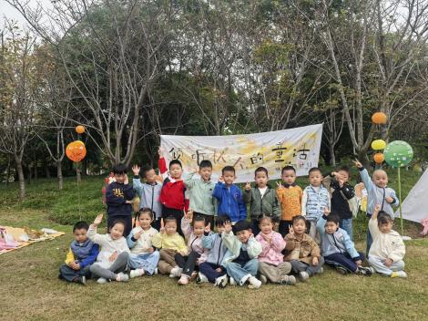 | 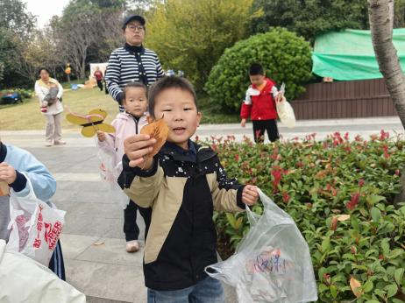 | 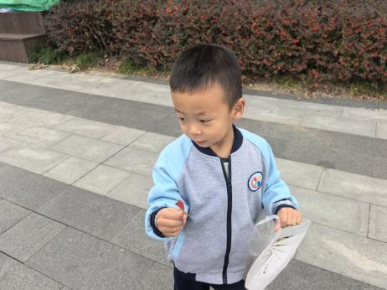
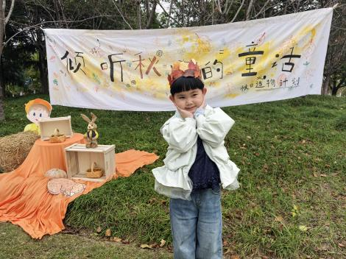 | 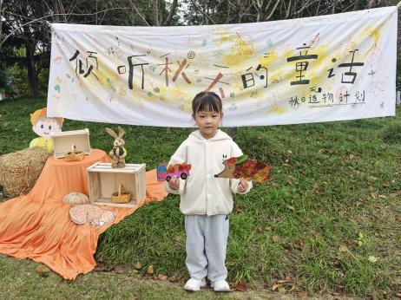 | 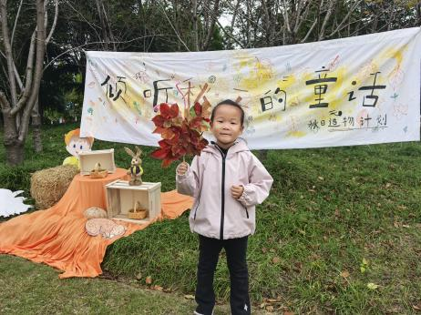
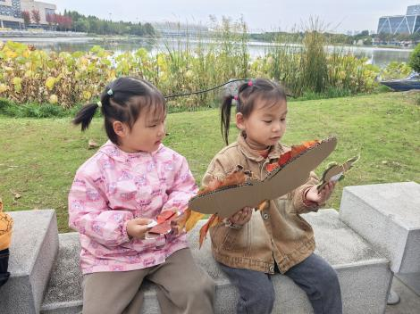 | 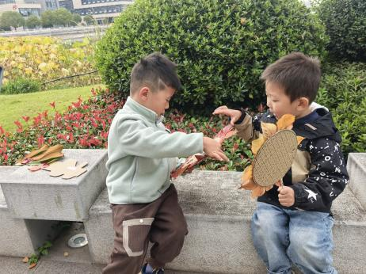 | 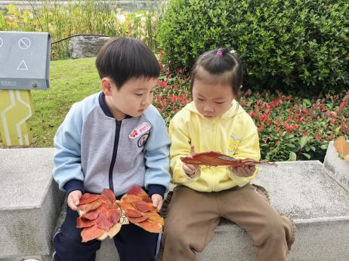
生活活动情况：
1.午餐情况：
今天的午饭吃的高粱米饭、虫草香菇鸡腿、清炒茼蒿、翡翠银鱼羹。大部分小朋友能保持桌面整洁、安静用餐。
提醒：幼儿用餐时间控制在30分钟较为适宜。
2.午睡情况：
小朋友们能在老师的提醒下，有序小便进入午睡室，大部分幼儿能自己独立午睡，个别幼儿需要老师稍微陪伴和提醒。
家园合作：
- 动态上的照片，仅作为老师观察时的随拍，并不是所有孩子的照片都会呈现。
- 11月中旬我园将迎来“科技节”，本次科技节会以“开幕式”作为序章，旨在通过一场生动有趣、互动性强的盛会，点燃全园幼儿对科技的好奇心与热情，为后续系列科技活动拉开精彩序幕。我们中班组将参与开幕式的方阵走秀，现向中班招募小模特。
①方阵走秀（已满）
· 服装要求：自备“太空服” 但不需要配饰
② 亲子走秀（不限名额）
· 欢迎一位家长与宝贝共同登台，展现科技家庭的风采！
· 服装要求：自备亲子款式的科技主题服装
重要提示： · 个人走秀与亲子走秀只能二选一参与，请勿重复报名。（因方阵走秀名额有限，我们将按报名顺序确定最终名单，报名时间下周二截止）请有意愿参加的家长群内接龙报名，机会难得，欢迎宝贝们踊跃报名，在科技舞台上闪闪发光！感谢配合！！

